בנק ישראל  דוברות והסברה כלכלית |  | ‏ט"ז בתמוז, תשע"ג  ‏‏24 יוני, 2013

הודעה לעיתונות:

התפתחות החוב במשק בחודשים אפריל-מאי 2013
יתרת החוב של המגזר העסקי ירדה בחודש אפריל ב-0.5% לרמה של כ-785 מיליארדי ש"ח. יתרת החוב של משקי בית לדיור גדלה בכ-1.6 מיליארדי ש"ח (0.6%) ועמדה בסוף החודש על כ-276 מיליארדים.

א. החוב של המגזר העסקי
- מהחטיבה למידע ולסטטיסטיקה נמסר, כי בחודש אפריל ירדה יתרת החוב של המגזר העסקי בכ-3.6 מיליארדי ש"ח לרמה של כ-785 מיליארדים (0.5%-). הירידה ביתרה נבעה ברובה מפירעונות חוב נטו לבנקים בסך של כ-1.9 מיליארדי ש"ח ומהתחזקות השקל מול הדולר שקוזזו בחלקם ע"י גיוס חוב מחו"ל בסך 1.4 מיליארדים.
- בחודש מאי הנפיק המגזר העסקי (ללא בנקים וביטוח) אג"ח בשווי של כ-3.7 מיליארדי ש"ח, כולן באמצעות אג"ח סחיר; גבוה מממוצע ההנפקות החודשי מתחילת השנה שעומד על כ-2.7 מיליארדי ש"ח.

לוח 1: התפלגות החוב של המגזר העסקי
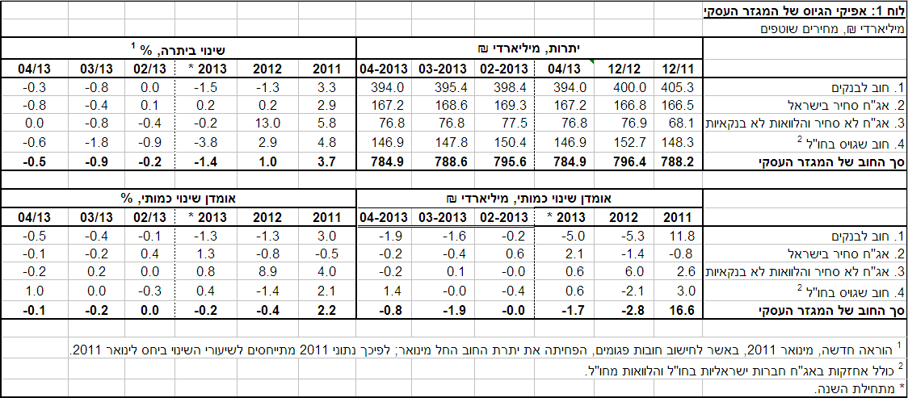

לוח 2: התפלגות החוב לפי בסיסי הצמדה

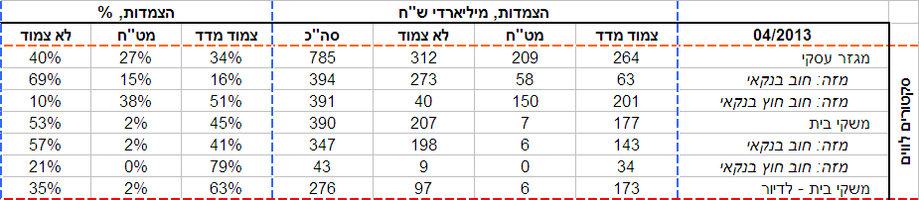

ב. החוב של משקי הבית
- יתרת החוב של משקי הבית עמדה בחודש אפריל על סך של כ-390 מיליארדי ש"ח. יתרת החוב לדיור מסך החוב של משקי הבית גדלה בכ-1.6 מיליארדי ש"ח (0.6%) ועמדה בסוף אפריל על כ-276 מיליארדי ש"ח.
- בחודש מאי הסתכמו ביצועי המשכנתאות (נטילות של משכנתאות) בכ-5.6 מיליארדי ש"ח, גבוה ביחס לממוצע הביצועים החודשי מתחילת השנה – 3.9 מיליארדים. חלק מהעלייה ניתן להסביר בהקדמת נטילת משכנתאות לפני עליית המע"מ בתחילת חודש יוני.

לוח 3: יתרות החוב של משקי הבית
ג. עלויות החוב במשק
- בחודש אפריל חלה ירידה של כ-0.7 נק' אחוז בפער בין הריבית על האשראי הבנקאי החדש שניתן והריבית על הפיקדונות במגזר הצמוד למדד, עקב ירידה בריבית על האשראי.
- בחודש אפריל עמד המרווח בין תשואת מדד האג"ח הקונצרני הצמוד, תל בונד 60, לבין ממוצע תשואות האג"ח הממשלתיות הצמודות – על רמה של 1.23 נק', בדומה לסוף החודש הקודם. מאז חודש יוני 2012 ירד מרווח זה בכ-1.9 נק' אחוז.
- בחודש מאי ירדה הריבית הממוצעת על משכנתאות חדשות לא צמודות בכ-0.3 נק' אחוז, בעקבות הירידה בריבית בנק ישראל. הריבית על משכנתאות חדשות צמודות למדד ירדה בכ-0.2 נק' אחוז.

לוח 4: עלויות החוב והמרווחים
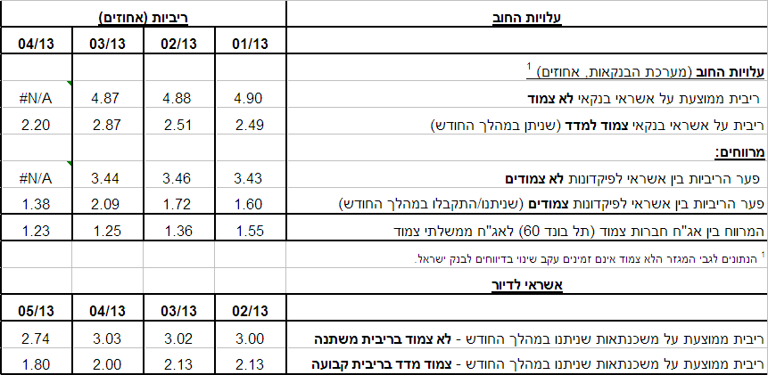

ראה קישור למידע נוסף בנושא המופיע באתר הבנק בדף יתרות האשראי במשק
קישור לנתוני המשכנתאות

